消 防 団 の 概 要

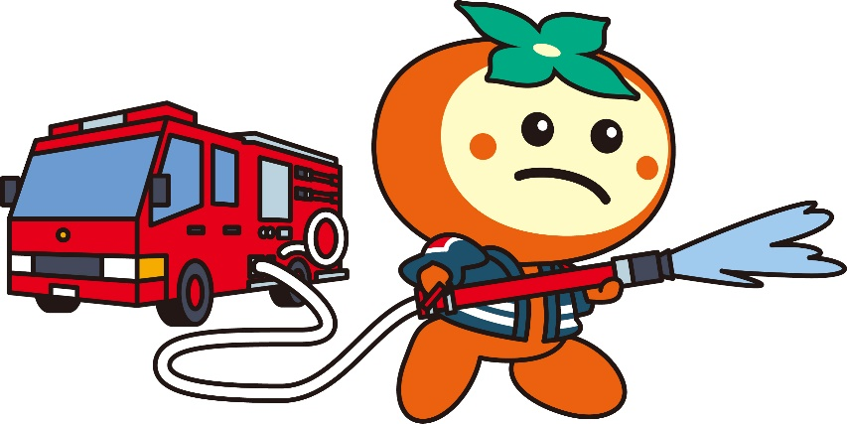
瑞穂市マスコットキャラクター
かきりん

○地域防災の要として
近年、日本全国で地震、台風、豪雨などの様々な災害が発生しています。岐阜県内では平成３０年度は、７月豪雨、台風２１号において大きな被害が発生し、瑞穂市においても河川の増水による道路等の冠水や倒木、大規模停電などが発生しました。また、近い将来発生が懸念されている南海トラフ巨大地震の３０年以内の発生確率は６０～９０％程度といわれており、大きな被害が広範囲に発生すると予測されています。
大規模な災害が発生したときは、消防署や防災関係機関も被害を受け、消火や救助活動を行うまでに時間がかかる場合があります。そのときに重要なのが、地域のみなさんの助け合いです。地域のみなさんで人命救助や初期消火を行うことが、命を守り、被害を軽減させることにつながります。
災害に強い地域づくりを推進するためには、地域のみなさんが日ごろから消防署や防災関係機関と連携をとり、積極的に防災に関する情報や知識を得ることが大切です。そのような場合に、地域の防災リーダーとなるべき存在が消防団です。消防団は地域に密着し、災害に対して即時に対応することができる消防機関であり、日ごろから消防・防災に関する技術や知識の習得に励み、それぞれの地域でリーダーシップを発揮して、災害時の救助、消火活動だけでなく、平常時に地域のみなさんに対する訓練指導、防災知識の普及啓発に取り組むことも期待されています。
国は平成２５年に、東日本大震災を教訓として「消防団を中核とした地域防災力の充実強化に関する法律」を制定し、地域防災の要である消防団の体制強化、処遇改善等の施策を行っており、県・市においてもこの法律に基づき、消防団を含めた地域防災力の向上に努めています。また、この法律は、国や地方公共団体だけでなく、消防団を中心とした地域、事業所、自主防災組織などが一体となって地域防災力の強化を図っていくこととされています。日ごろから地域の防災活動に積極的に参加していただき、１人でも多くの方が消防団活動を経験していただきますよう、お願いいたします。
〇消防団の入団資格
性別問わず、下記に該当する人であれば入団できます。
- １８歳以上で心身ともに健康な人
- 市内に居住する人、また通勤、通学する人
※大学。短期大学・専門学校などに在籍するかたでも入団可能です。

○消防団員の身分
消防団員の身分は地方公務員法第３条に明記されており、市長や副市長、市議会議員などと同じ特別職の地方公務員です。

１．市町村長が消防の管理者である。
消防団の最高の責任者は市長ですが、消防の組織運営を取り仕切る権限が消防団長に委ねられています。そして消防団員は、消防団長から任命されることになります。
２．消防団員の権限
災害から、国民の生命、身体、財産を守る消防団員には、その消火活動や救助活動が確実、迅速に実施できるよう、常備の消防職員（消防署の消防士）に準じて、法律で必要な権限が与えられています。
○消防団員の処遇
消防団員は、郷土や住民を災害から守るという献身的な働きをし、活動は代価を求めない奉仕の精神で行います。ただし同じボランティア活動でも、消防団員の仕事は危険を伴うものであり、国、県及び市は、その労苦に報いるため、さまざまな処遇策を講じています。

１．団員の報酬
市は条例に基づき、階級に応じた年額報酬と、災害、訓練等の職務に従事した場合の出動報酬を支給します。
・年額報酬 ・・・階級が『団員』の場合 年額36,500円（階級に応じて変動）
・出動報酬 ・・・日額1,500円～8,000円（職務内容と従事時間に応じて変動）
＜令和８年度現在＞
２．団員の公務災害補償
消防団員が公務により死亡したり、病気やけがをした場合には、本人や遺族に対して、その損害を補償します。
３．消防団員の退職報償金
消防団員が、多年にわたり在職して退職した場合に、その消防団員の在職年数や階級に応じて、退職報償金が支給されます。
・勤続年数５年以上～１０年未満で、階級が団員の場合・・・200,000円
４．消防団員カードの提示による各種割引・粗品進呈の特典
消防団員カードをお店に提示することで、各種割引や粗品進呈などのサービスを受けられます。
（令和８年度現在 対象店舗 県内：1,024店舗）
５．団員の勤務先に対し消防団活動のご理解・ご協力を求める依頼文書の発送
団員の方が希望されれば、市長名で勤務先へ、消防団活動のご理解・ご協力を求める依頼文を送付します。
６．法人事業税・個人事業税の事業税割の減税
県内に事業所を有し、消防団協力事業所表示制度の表示証を受け、消防団に１名以上加入している法人・個人事業者の事業税を優遇します。
（令和１０年度末まで。認定要件あり。）

○瑞穂市の常備消防、消防団及び消防団員の現況と活動
瑞穂市は消防事務を岐阜市に委託しており、瑞穂市全域の消防・救急業務は岐阜市消防本部が行っています。消防団事務については瑞穂市で行っており、事務は瑞穂市役所企画部市民協働安全課にて担当しています。
瑞穂市消防団は、瑞穂市全域を区域とし、本部と小学校区ごとの７つの分団で構成しており、団員の定数は２５７人になっています。

本部・・団長、副団長、女性消防班 | 第４分団・・・中小校区
第１分団・・・本田小校区 | 第５分団・・・南小校区
第２分団・・・穂積小校区 | 第６分団・・・西小校区
第３分団・・・牛牧小校区 | 第７分団・・・生津小校区
※分団には、分団長・副分団長・部長・班長・団員の階級があります。

主な消防団活動行事
消防団行事は団員の昼間の仕事に配慮し、一部を除き平日は夜８時から、日曜日は午前中に行います。
４月 新入団員初任科講習（平日の夜間数日）
入退団式（第１日曜日・午前）
５月 新人向け教育訓練（５～６月の平日の夜間数日）
６月 市水防訓練（第２日曜日・午前）
８月 操法訓練（県操法大会にむけた）（７月中旬～１０月中旬・夜間）
９月 防災フェア
１０月 県消防操法大会（下旬の日曜日・午前）
１１月 秋の火災予防運動パレード（11/9～11/15の間の日曜日・午前）
１２月 年末夜警（12/26～12/30までの５日間・夜間）
１月 消防出初式（上旬の日曜日・午前）
２月 消防団員研修(普通救命講習など)
３月 春の火災予防運動パレード（3/1～3/7の間の日曜日・午前）
※ その他、訓練や水利・器具の点検等を行います。
※ 上記は基本的な行事予定であり、年度によって異なります。
また、随時訓練等の内容を見直ししながら活動しています。

＜令和８年４月作成 瑞穂市企画部市民協働安全課＞

